***CALCULADORA***

Após ter realizado um tour de reconhecimento do ambiente do App Inventor, aprenderemos neste capítulo a declarar variáveis, utilizar botões para controlar a solicitação do usuário, realizar pequenos cálculos e exibir o resultado.

Passo a passo, você verá a explicação e a demonstração de como criar uma simples calculadora que realizará as quatro operações básicas da matemática - soma, subtração, multiplicação e divisão. Apesar de ser um aplicativo bem simples, servirá para demonstrar como utilizar algumas das seções do ambiente do App Inventor, apresentadas anteriormente, que usaremos nos próximos capítulos.

Iniciaremos criando um novo projeto. Para isso, clique no menu superior do App Inventor, na opção Projects , e depois em Start new Project . A figura a seguir exibe o local para a criação de um novo projeto. Sempre que desejarmos criar um novo projeto, será através deste caminho.

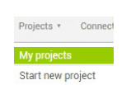

Figura 3.1: Criando um novo projeto

Após o clique, surgirá a tela Create new App Inventor Project , conforme a figura a seguir, onde daremos um nome para o projeto que será desenvolvido. Digite a palavra 0peracoes em Project Name e, na sequência, confirme clicando no botão

OK.

O nome 0peracoes foi escrito sem acentos propositalmente, pois o App Inventor não permite a utilização de letras com acentuação, espaços em branco ou caracteres especiais.

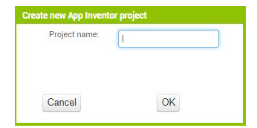

l'igura 3.2: Criando um novo projeto

Surgirá na sua tela a Screen1 , local no qual colocaremos os componentes visuais de nosso aplicativo. Esses componentes servirão para dar interatividade com o usuário, e aos poucos vamos discutindo sobre eles. A figura a seguir exibe a Screen1 pronta para a inserção dos componentes.

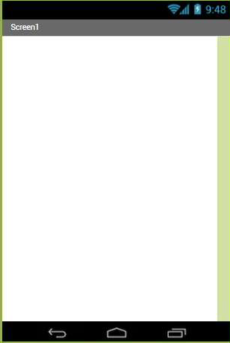

Figura 3.3: Tela do projeto em branco

# DESENVOLVENDO APLICATIVO

**o LAYOUT DO**

Antes de inserir as funções que darão interatividade ao nosso aplicativo, necessitamos desenvolver o seu layout.

Quando usamos o termo *layout,* estamos nos referindo ao visual que nosso aplicativo terá, ou seja, onde ficarão disponibilizados os botões, as caixas de textos, as imagens e todos os outros componentes que poderemos utilizar na criação da aparência do app.

Começaremos a inserir uma imagem de fundo na Screenl . Necessitamos realizar um upload da imagem, ou seja, enviar a que desejamos exibir para o ambiente do App Inventor. Selecione a propriedade Backgroundlmage na barra Properties , clicando no espaço imediatamente inferior à propriedade, para exibir a opção para enviar a sua imagem.

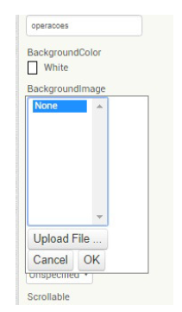

Figura 3.4: Propriedade Backgroundlmagc

Para enviar um arquivo, clique no botão Upload File ... , assim será exibida a janela onde você escolherá a imagem para o envio. Utilize o arquivo quadro. png , que você já deve ter baixado, ou outra imagem qualquer de sua livre escolha. Sugiro usar imagens com o formato . png , pois este tem uma melhor qualidade de compressão de arquivos, sem perder a qualidade nem as suas cores.

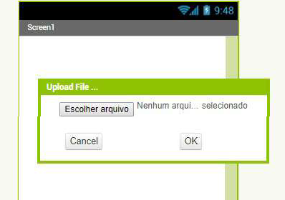

Figura 3.5: Selecionando o arquivo para upload

Abra o local onde você baixou os arquivos do projeto e escolha o quadro. png , então clique no botão OK para finalizar o envio. Aguarde o carregamento e, ao término, a sua Screen1 deverá ter tal aparência:

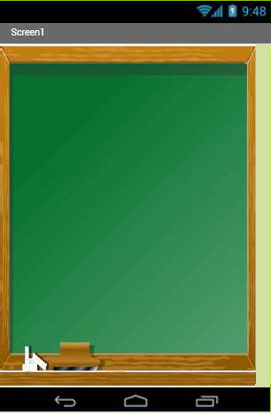

Figura 3.6: Screen1 após o envio da imagem

Vamos alterar algumas outras propriedades da Screenl . O nome que demos no momento da criação do projeto, 0peracoes , não é necessariamente o que será exibido embaixo do ícone após a instalação no dispositivo. O nome de exibição pode ser alterado, e é exatamente isso que vamos fazer agora.

Localize na barra de Properties a opção AppName e digite: **Operações.** Nesse local, podemos inserir textos com acentuação, espaços e qualquer outro tipo de caractere.

Uma outra mudança que realizaremos na barra de propriedades da Screenl é o nome que será exibido na barra de título do aplicativo. Observe na imagem a seguir como está essa exibição antes da mudança.

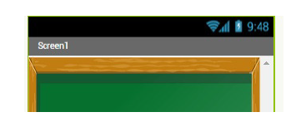

Figura 3.7: Barra de título original

Para alterar o nome da barra de título, vá à barra de Properties , localize a opção Title e altere o texto de Screenl para **As 4 operações,** pois este será o novo nome que exibiremos na barra de título de nosso app. A imagem a seguir exibe a tela de desenvolvimento com essa alteração.

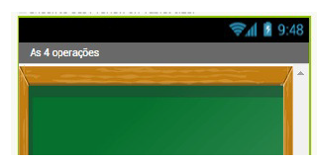

Figura 3.8: Barra de título modificada

**DICA**

Não é necessário modificar todas as propriedades de cada componente, alteraremos somente aquelas necessárias para cada aplicativo desenvolvido neste livro.

Dando sequência ao desenvolvimento do layout de nossa

calculadora, inseriremos os componentes para montar o visual do app. Vamos colocar uma mensagem na tela informando o que o aplicativo será capaz de realizar: **AS 4 OPERAÇÕES.**

Ao inserir o primeiro componente, ele sempre será posicionado na parte superior esquerda da sua Screenl .

Para essa mensagem não se sobrepor a margem da lousa da imagem usada como fundo da Screenl , necessitamos de um componente para organizar a visualização da mensagem. Os componentes da guia Layout têm a finalidade de apenas organizar o designer dos demais componentes.

Vamos inserir um componente que realiza essa organização. Para isso, clique na guia Layout para exibir todos os componentes referentes à organização:

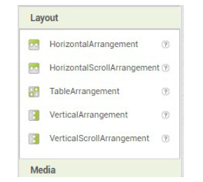

Figura 3.9: Guia Layout e seuscomponentes

O primeiro componente que usaremos é o HorizontalArrangement Ele é capaz de organizar horizontalmente um ou mais componentes em seu interior. Sem ele, não conseguiríamos colocar dois componentes um ao lado do

outro.

Para inserir um componente na screenl , clique sobre ele, mantenha pressionado e arraste-o para a área da Screenl . Veja na figura a seguir como ela ficará após a inserção do HorizontalArrangement . Não se preocupe com o resultado deste componente, pois vamos alterar as suas propriedades e você

verá como ele ficará.

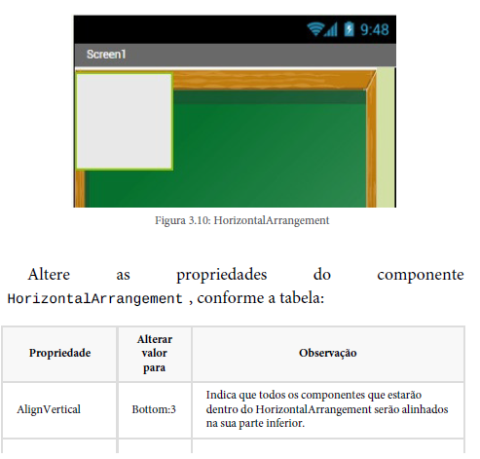

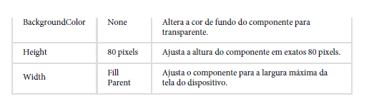

Utilizamos a propriedade AlignVertical para alinhar o texto na parte inferior da HorizontalArrangement , pois assim o texto que ainda vamos inserir ficará abaixo da margem da lousa que utilizamos de fundo. Alteramos para transparente a propriedade BackgroundColor , para que a imagem de fundo também seja exibida dentro do HorizontalArrangement .

Em Height , alteramos a altura do componente para 80 pixels para forçar a exibição do texto abaixo da margem da lousa. E na propriedade Width , para o componente ocupar toda a largura da tela, selecionamos a opção Fill Parent .

Veja na figura a seguir como ficará a sua tela após a configuração das propriedades do HorizontalArrangement .

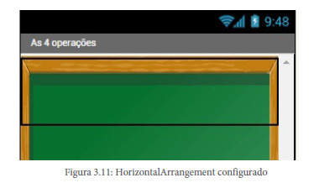

Dentro do HorizontalArrangement , queremos exibir a mensagem **As 4 operações,** que será o título do nosso aplicativo.

Existe um componente específico para essa exibição, a Label . Vamos então inseri-la em nossa Screenl .

Clique na Pallete , e depois na opção User Interface para exibir todos os componentes com que o usuário poderá interagir. A figura a seguir exibe a guia User Interface expandida.

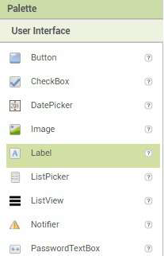

Figura 3.12: Guia User Interface

Selecione o componente Label , clique sobre ele e arraste para dentro do componente HorizontalArrangement na sua Screenl . A figura a seguir exibe como deverá ficar a sua tela de designer.

,;,

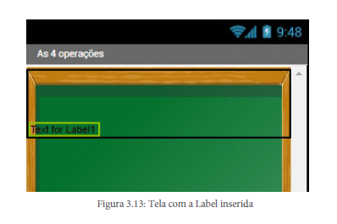

Altere as propriedades do componente Label , conforme orientações da tabela:

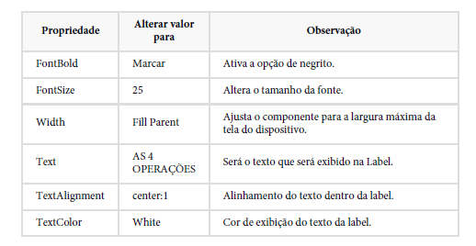

Como queremos dar um destaque ao texto **AS 4 OPERAÇÕES** que o leitor já deve ter digitado na propriedade Text , alteramos a que o deixa em negrito ( FontBold ), e também mudamos o tamanho da fonte através da propriedade FontSize , que foi modificada para o tamanho 25. Como desejamos que a Label ocupe todo o espaço da linha em que se encontra, alteramos a

propriedade Width para Fill Parent .

Para centralizar o texto em todo o espaço da Label , a propriedade TextAlign foi alterada para a opção center:1 . E como a imagem de fundo do app é uma lousa verde, achamos interessante alterar a cor da Label para branco e, por essa razão, na propriedade TextColor , selecionamos white .

Após as configurações citadas, sua screenl deverá ter a aparência:

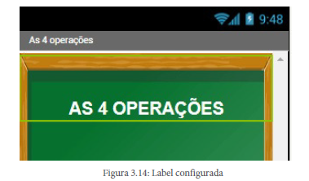

Continuando o desenvolvimento do layout, necessitamos preparar o espaço para o usuário digitar um número. Como teremos na mesma linha uma mensagem indicando o que se deve digitar e uma caixa de texto para a digitação do número, obrigatoriamente teremos de inserir mais um HorizontalArrangement da guia Layout .

Insira-o abaixo do HorizontalArrangement que contém a informação **AS 4 OPERAÇÕES** e vamos realizar as configurações conforme a tabela seguinte:

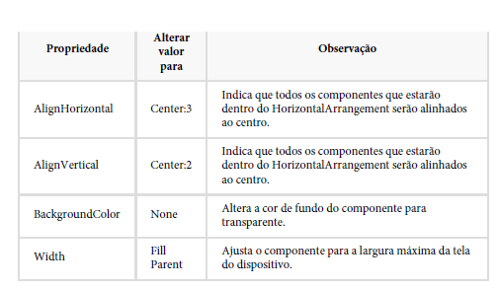

Conforme vimos anteriormente, a propriedade AlignHorizontal é utilizada para alinhar os componentes em seu interior e, como agora queremos deixá-los centralizados, usamos a opção Center: 3 . A propriedade AlignVertical alinha os componentes de maneira vertical, e então selecionamos a opção Center: 2 .

Alteramos a propriedade BackgroundColor para transparente pelo mesmo motivo da anterior, ou seja, para que possa ser exibida a imagem de fundo também dentro do

HorizontalArrangement selecionamos a opção Fill ocupe toda a largura da tela.

Com a propriedade Width , Parent para que o componente

O usuário deverá informar um número para o aplicativo poder realizar os cálculos. O objeto que recebe a digitação de valores é o componente TextBox . Volte para a guia User Interface da Pallete e insira uma Label e uma TextBox no interior da HorizontalArrangement que acabamos de configurar.

Vamos configurar as seguintes propriedades desta forma:

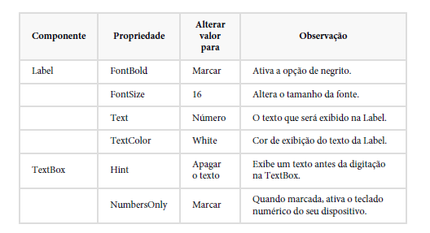

Para a Label , alteramos o texto de exibição para **Número,** pois assim o usuário do app saberá o que deverá digitar. Deixamos o texto em negrito e alteramos o tamanho da fonte para 16, utilizando respectivamente as propriedades FontBold e FontSize . Alteramos também a cor na propriedade Textcolor para **White** para seguir com a mesma cor já utilizada anteriormente.

Para o componente TextBox que receberá o número digitado pelo usuário, apagamos os valores da propriedade Hint , pois não é necessária a exibição de nenhuma informação adicional, já que temos uma Label que indica o que deverá ser digitado em seu interior. Como o esperado na digitação é apenas números, devemos marcar a opção NumbersOnly , pois ela ativa um teclado que exibe apenas números durante a digitação, evitando assim que o usuário digite letras ou outros valores que não sejam números e que causariam erros na execução do app.

Veja na imagem a seguir a Screenl após as configurações realizadas na Label e na TextBox .

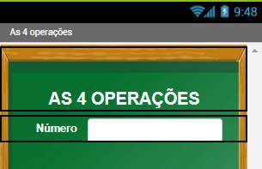

Figura 3.15: Label e TextBox configuradas

Para facilitar a identificação dos componentes, vamos renomear os que usaremos durante a programação. Em vez de chamarmos de Textboxl , trocaremos o seu nome para Txt_Nl , fazendo uma referência ao fato de essa TextBox representar o primeiro número.

Para renomear, clique sobre o nome Textboxl na área Components para selecioná-lo e, logo após, clique sobre o botão Rename . A figura a seguir exibe o botão para renomear um componente.

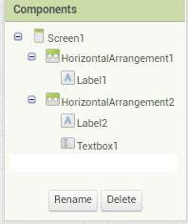

Figura 3.16: Área para renomear componentes

Após o clique, a janela Rename component será exibida, conforme vemos a seguir. Altere a opção New Name para o novo nome que daremos ao componente Txt Nl , e clique no botão OK para confirmar.

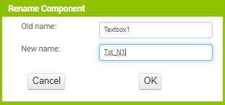

Figura 3.17: Renomeando o componente

Repita o procedimento visto anteriormente, inserindo um novo HorizontalArrangement , uma Label e outra TextBox , para permitir a digitação de um segundo número, não se

esquecendo de renomear a sua TextBox para Txt_N2 . A figura seguinte exibe como deverá ficar o layout de seu app após as configurações realizadas.

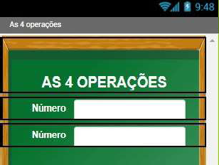

Figura 3.18: Layout com as duas TextBox

Para dar um espaçamento entre os componentes já inseridos e os botões das operações matemáticas que adicionaremos mais adiante, precisamos utilizar um novo HorizontalArrangement . Este deverá ser inserido abaixo do HorizontalArrangement que contém o segundo número para a digitação.

Como sua única função é realizar essa separação, ele deverá ficará vazio sem nenhum outro componente em seu interior. Porém teremos de alterar algumas de suas propriedades: Height para 40 pixels, pois assim será inserido um bom espaçamento para o layout do app. Na propriedade Width , altere para Fill Parent .

A figura a seguir demonstra como ficará sua tela até este momento:

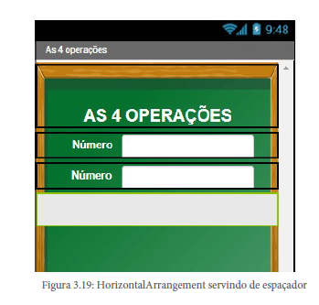

Precisamos de mais um HorizontalArrangement para organizar os quatro botões que realizarão as operações

matemáticas de adição, subtração, Selecione na Pallete a guia Layout designer do aplicativo logo abaixo do que utilizamos para realizar um

multiplicação e divisão. e arraste-a para a área de HorizontalArrangement espaçamento entre os

componentes. Realize as seguintes propriedades, conforme a tabela a seguir:

alterações nas suas

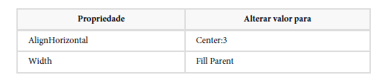

Como gostaríamos de centralizar nessa linha todos os futuros componentes que vamos inserir lado a lado em seu interior, alteramos a propriedade AlignHorizontal para Center: 3 . Novamente na propriedade Width , foi selecionada a opção que

deixa o componente utilizando todo o tamanho da linha: Fill Parent .

Acesse a Pallete e, na guia user Interface , selecione o componente Button e arraste-o para dentro do HorizontalArrangement . Esse primeiro componente Button , quando pressionado, executará as ações para realizar a adição dos números que vamos programar ainda neste capítulo.

Faça as seguintes configurações no botão, conforme a tabela:

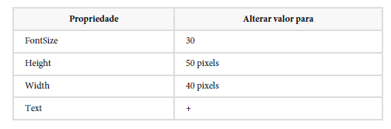

Neste componente Button , foi alterado o tamanho da fonte para 30 na propriedade FontSize , para dar uma maior visibilidade ao comando que ele executará quando pressionado. Alteramos também o tamanho do botão para que fique com um layout mais proporcional ao restante do app. Para isso, na propriedade Height que altera a altura do botão, escrevemos 50 pixeis e, para a sua largura ( Width ), escrevemos 40 pixeis. E por fim, alteramos o texto de exibição do But ton para + na propriedade Text .

Renomeie o botão para Btn_Soma conforme vimos anteriormente. Insira mais três botões ao lado direito do Btn_Soma , ainda dentro da HorizontalArrangement , para realizar a subtração, multiplicação e divisão, e realize as

configurações descritas na tabela a seguir:

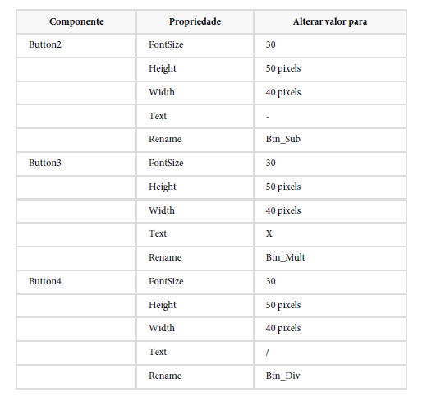

Da mesma maneira e com os mesmos objetivos que realizamos as configurações com o Btn_Soma , deveremos alterar as propriedades dos botões de **subtração, multiplicação e divisão** descritos na tabela anterior.

Veja na figura a seguir como ficará o design após a inserção e configuração dos botões.

,.

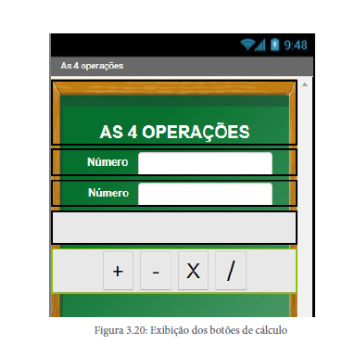

Finalmente, necessitamos de um espaço para exibirmos o resultado da conta escolhida pelo usuário. Como dissemos no começo deste capítulo, o componente responsável pela exibição de valores é o Label , porém, para a sua organização visual, devemos inserir mais um HorizontalArrangement logo abaixo do HorizontalArrangement que contém os botões com as operações matemáticas, e vamos alterar as suas propriedades,

conforme a tabela a seguir.

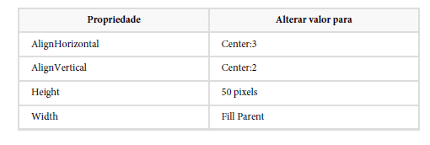

Alteramos as propriedades AlignHorizontal e AlignVertical para Center , para deixar os componentes que ficarão em seu interior centralizados. Deixamos também, por uma questão de layout, a sua altura em 50 pixels, alterando a propriedade Height . Já na propriedade Width , alteramos a sua largura para o comprimento total, selecionando a opção Fill Parent .

Dentro deste último HorizontalArrangement , insira duas Labels , em que a primeira exibirá a mensagem Resultado e a segunda exibirá o resultado do cálculo obtido. Veja na tabela a seguir as propriedades que deveremos alterar.

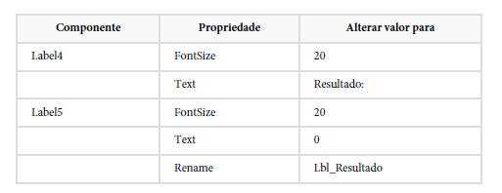

Na primeira Label , que exibirá a mensagem que foi alterada na propriedade Text para **Resultado,** alteramos o tamanho da sua fonte para 20. Ela é apenas informativa, ou seja, somente exibirá a palavra **Resultado.**

A segunda Label que foi inserida servirá para exibir o resultado do cálculo matemático. Alteramos também o tamanho da fonte para 20 em FontSize , e definimos a propriedade Text para o valor **O,** pois assim que o aplicativo for inicializado, o número **O** já estará sendo exibido na tela do app. Renomeamos essa

Label para Lbl_Resultado para uma melhor identificação

desse componente no momento em que estivermos programando as funções de cada botão e quisermos exibir o resultado do cálculo.

A figura a seguir exibe a tela final do aplicativo:

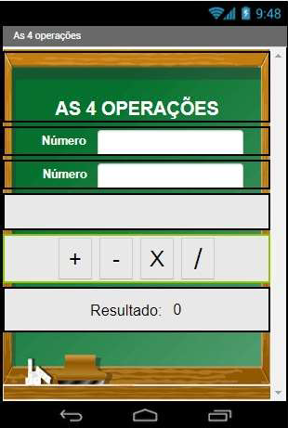

Figura 3.21: Layout completo do aplicativo

Nesse momento, finalizamos a criação do layout, já inserimos todos os componentes e configuramos as propriedades necessárias. Nosso próximo passo será preparar a interatividade do usuário com o aplicativo.

* 1. ACESSANDO A ÁREA DE PROGRAMAÇÃO

A área de programação, ou simplesmente a área dos blocos, é o local onde faremos a atribuição das funções para cada um dos componentes. Assim como existem várias propriedades e não modificamos todas, ocorrerá o mesmo com os componentes, pois vamos atribuir as funções, isto é, programar apenas os blocos necessários.

Para acessar a área de blocos, clique no botão Blocks no canto superior direito. A figura a seguir exibe o botão de acesso à área de blocos.



Figura 3.22: Acessando a área de blocos

Os campos Txt_Nl e Txt_N2 são os locais onde o usuário vai digitar os números para efetuarmos os cálculos. Logo, é necessário armazenar os valores digitados nessas TextBoxs em variáveis.

Começaremos a criar as variáveis que vamos usar no aplicativo. Precisaremos de duas variáveis para armazenar os valores digitados nas TextBoxs : Txt_Nl e Txt N2 . Vamos conhecer qual é o procedimento para isso.

Do lado esquerdo da tela do App Inventor, existe uma guia chamada de Blocks , e nela temos uma seção chamada de Built -in , conforme demonstra a figura adiante. Dentro dela, existem algumas opções que vamos conhecer assim que surgir a necessidade. Mas para este momento, clique na opção Variables

para abrir uma outra guia com todas as opções das variáveis.

**0 QUE SÃO AS VARIÁVEIS?**

São espaços reservados na memória do computador para guardar informações que serão usadas em outros momentos durante a execução do aplicativo.

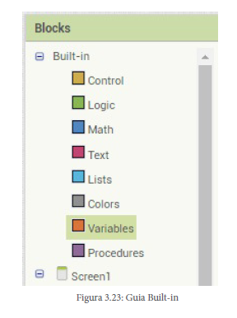

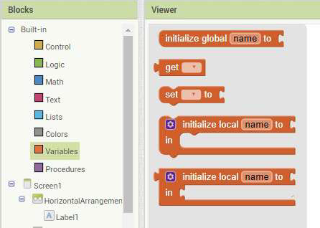

Figura 3.24: Opção Variables selecionada

Como necessitamos criar duas variáveis, clique na opção Initialize global name to para ela ser inserida na área Viewer , e repita o processo para inserir um segundo bloco de variável. A figura a seguir exibe os dois blocos das variáveis:

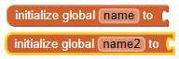

Figura 3.25: Variáveis inseridas

Sempre que criar uma variável, torna-se necessário definir também o tipo de informação que ela vai armazenar. No exercício atual, vamos armazenar os **números** que o usuário digitará nas TextBoxs , por isso a nossa variável será do tipo **numérica.** Para isso, deveremos inserir um bloco com o valor 0 (zero) e encaixar

na sequência Initialize global name to .

Variável do tipo numérica apenas armazena números. Encaixar um bloco com o valor 0 (zero) na criação da variável torna-a do tipo numérica.

Vá até a seção Built-in e verifique que existe uma opção chamada Math . Nela estão todas as opções matemáticas disponíveis no App Inventor:

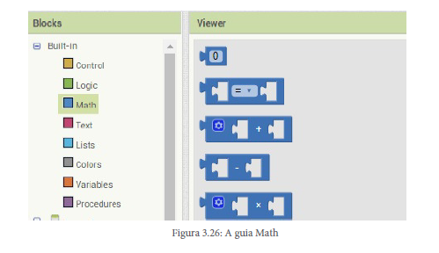

Como queremos criar variáveis numéricas para armazenar os valores digitados pelo usuário, necessitamos inserir um bloco que indique o **número zero.** Clique e arraste-o para encaixar na variável. Veja na próxima imagem como ela ficará. Repita esse procedimento para a criação de uma segunda variável numérica.



Figura 3.27: Variável numérica

Toda variável necessita de um nome próprio que nos ajudará na sua identificação durante o restante do desenvolvimento do aplicativo. Vamos trocar os nomes para numero1 e numero2 , pois são bem melhores do que os nomes de identificação sugeridos ( name e name2 ).

Para renomear uma variável, basta clicar sobre o nome que consta no bloco da variável name e digitar o novo ( numero1 ). Repita esse procedimento para a segunda variável renomeando-a para numero2 . A figura a seguir exibe as suas variáveis numéricas finalizadas.

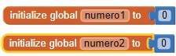

Figura 3.28: Variáveis numéricas finalizadas

## PROGRAMANDO UM BOTÃO

Para dar funcionalidade para cada um dos botões que inserimos na tela de designer, necessitamos utilizar um bloco que represente a ação que o usuário realizou. Essa ação é o clique que o botão receberá. Existe um bloco que representa essa ação, o When Btn_Soma. click .

Para localizá-lo, vá até a guia Blocks na lateral esquerda da tela e localize o nome que demos ao botão que realiza a soma, ou

seja, o Btn_Soma . Ao selecioná-lo, surgirá um complemento de tela ao lado direito com todas as possibilidades de ações que o botão poderá sofrer. A figura a seguir exibe a tela após a seleção do bloco Btn_Soma .

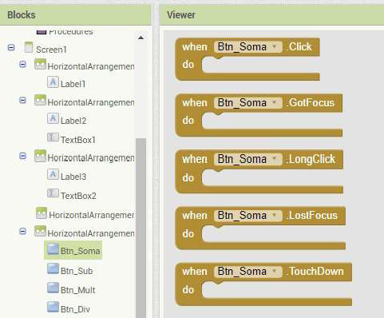

Figura 3.29: Opções do Btn_Soma

Como queremos programar as funções de soma, teremos de inserir um bloco que represente **quando o Btn_Soma for clicado.** Localize o bloco When Btn_Soma. click e arraste-o para a área Viewer . A próxima imagem exibe o Btn_Soma nessa área.

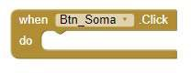

Figura 3.30: Btn_Soma

Agora, as variáveis que foram criadas e definidas como numeral e numero2 deverão receber os valores digitados e

contidos nas TextBoxs de nomes Txt Nl e Txt_N2 .

Para uma variável receber um valor vindo de outro bloco, é preciso usar o comando set to . Acesse a área Built-in e, na seção var iables , clique sobre o bloco set to e coloque-o dentro do bloco When Btn_Soma. click , pois somente quando o clique no botão acontecer é que a variável receberá um valor. A figura a seguir exibe o bloco da variável dentro do botão.

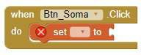

Figura 3.31: Btn_Soma

Note que o local onde fica visível o nome da variável está vazio. Precisamos indicar o nome da variável que receberá o primeiro valor da TextBox . Para isso, clique no espaço logo após o comando set e selecione o nome global numeral :

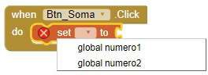

Figura 3.32: Selecionando o nome da variável

Após a seleção, a variável deverá ficar assim:

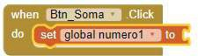

Figura 3.33: Variável selecionada

A variável numeral deverá receber o valor que foi digitado e está na Txt_Nl . Deveremos inserir um bloco Txt_Nl. Text , pois é nele que realmente se encontra o valor digitado. Localize na área de Blocks o componente Txt_Nl . Clique sobre ele para expandir a tela com todos os seus possíveis blocos. A figura a seguir demonstra a expansão da janela.

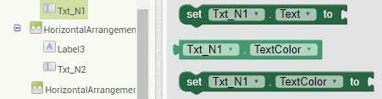

Figura 3.34: Opções de hlocos da Txt_N l

Localize a janela em que surgiu o bloco Txt Nl. Text . Clique

e arraste-o para dentro do bloco da variável set global numeral to . Veja esse procedimento na próxima figura.

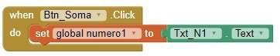

Figura 3.35: Opções de blocos da Txt_Nl

Repita o procedimento realizado com a variável numeral para a variável numero2 . A figura exibe o bloco com as duas variáveis recebendo os valores:

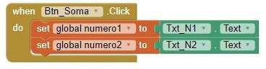

Figura 3.36: Variáveis recebendo os valores digitados

Já temos os valores informados atribuídos às variáveis. Agora precisamos exibir o resultado da soma das variáveis em uma Label . O bloco de uma Label para exibição de valores é o set Lbl. Resultado. Text to . Localize na seção de blocos o componente Lbl_Resultado para expandir os possíveis blocos ao lado direito. A figura a seguir exibe os blocos do Lbl_Resultado .

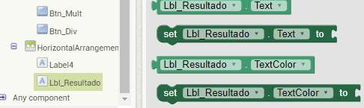

Figura 3.37: Opções de blocos do Lbl_Resultado

Selecione e arraste o bloco set Lbl. Resultado. Text to para dentro do botão Btn_Soma :

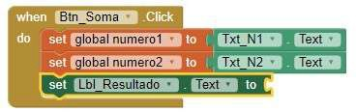

Figura 3.38: Opções de blocos do Lbl_Resultado

Deveremos realizar a soma antes da exibição. Como já vimos anteriormente, na guia Built-in existe a seção Math; selecione­

ª para expandir e ver as possibilidades de operações matemáticas

existentes. Lá você encontrará o bloco que realiza a adição:

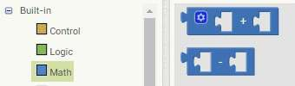

Figura 3.39: Opções de blocos do Lbl_Resultado

Selecione o bloco de adição e encaixe-o logo após a Label que exibirá o resultado, pois o resultado da soma das duas variáveis será exibido na Lbl_Resultado . A figura a seguir exibe o bloco de adi

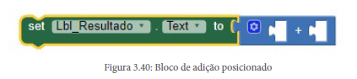

Note que, dentro do bloco de adição, existem dois espaços em branco para encaixar os blocos das variáveis que serão somadas. Vamos selecionar uma variável para posicionar no primeiro espaço do bloco de adição.

Localize na área Viewer o bloco da criação da variável numero1 . Para indicar a variável que desejamos, posicione o ponteiro do mouse sobre seu nome para ver as possibilidades que surgirão na tela. A figura a seguir exibe essas possibilidades.

• •

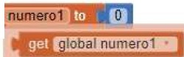

---r-

**al**

obal numero1

*!* **initialize glob**

Figura 3.41: Possibilidades das variáveis

* get global numerol - Indica que usaremos o valor que está armazenado na variável.
* set global numerol to - Indica que estaremos armazenando um novo valor na variável.

Selecione o bloco get global numeral e encaixe **no**

primeiro espaço vazio do bloco de adição:



Figura 3.42: PosicionanJo a variável para somar

Repita o procedimento realizado com a variável numeral para a variável numero2 , e encaixe-a no segundo espaço do bloco de adição. Ao término, o bloco de exibição da soma deverá estar igual ao exibido na figura:



Figura 3.43: Bloco da soma

A próxima figura exibe o bloco do botão Btn_Soma finalizado.

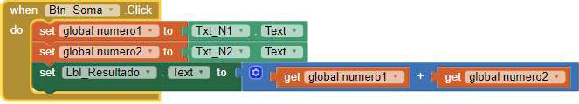

Figura 3.44: Btn_Soma finalizado

**Desafio**

Para os botões de subtração, multiplicação e divisão, o procedimento é basicamente idêntico ao realizado com o botão de soma. Será modificado apenas o bloco da guia Math para realizar a operação desejada. Seguindo as orientações deste capítulo, deixo aqui um desafio para o leitor: complete os demais blocos com as operações faltantes.

## TESTANDO O APLICATIVO

Após a criação de todos os botões, chegou a hora de testar seu app. Não se esqueça de primeiro clicar no aplicativo **aiStarter** para habilitá-lo. Como vimos no capítulo anterior, para emular seu app, clique no menu suspenso Connect do App Inventor e selecione a opção Emulator , então é só aguardar o carregamento do seu aplicativo para testá-lo.

Digite alguns valores nas caixas de texto e clique no botão desejado para fazer a operação matemática. No nosso exemplo, foram digitados os valores 5 e 8, e depois clicado no botão somar, apresentando na Label Lbl_Resultado a soma 13. A figura a seguir exibe a tela emulada com os valores digitados.

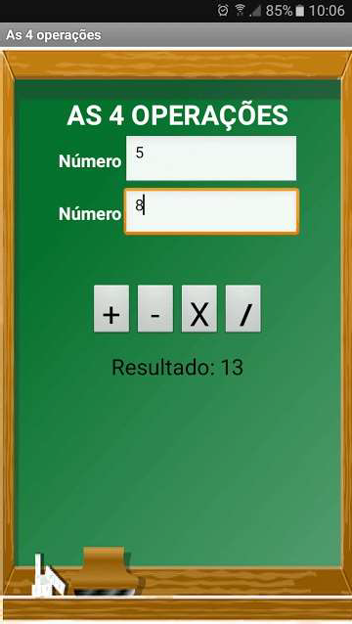

Figura 3.45: Teste do aplicativo